**FIKALISTA PIF F11**

**Hemmamatcher säsong 2024**

* Två familjer är ansvariga för fikat på varje hemmamatch.
* Har man inte möjlighet att ansvara för tilldelad match ansvarar man själv för att byta match med någon annan.
* Fikaansvarig hämtar fikalåda med material (,termosar, swish-skylt, prislista mm) hos föregående fikaansvarig eller tar direkt efter match.
* Förberedelser inför fikaansvar på match:
  + Baka var sin långpanna eller motsvarande.
  + Koka var sin termos kaffe, ta med mjölk.
  + Man ser över lådan med material så att det finns muggar & servetter mm – fattas något kompletterar man. Separat innehållslista följer med fikalådan.
  + Innehåller fikalådan färre än 6 festisar kontaktas Andreas Sandberg för påfyllning.
* Utlägg för bak, kaffe, muggar och servetter mm står var och en för.
* Var på plats 30 min innan matchstart. Kontrollera tid och plats själv, ibland flyttas matchen eller matchtid ändras – man är fortsatt fikaansvarig för den matchen.
* Fikaförsäljning sker under skärmtak närmast gällande spelplan.
* Vi tar emot betalningar via en QR-kod som skannas med mobilen, där kan kunden sen välja att betala med swish eller kort. En Prislista med QR-kod medföljer i fikalådan

Prislista säsongen 2024

Kaffe…………..20kr

Fika…………….20kr

Festis….…………10kr

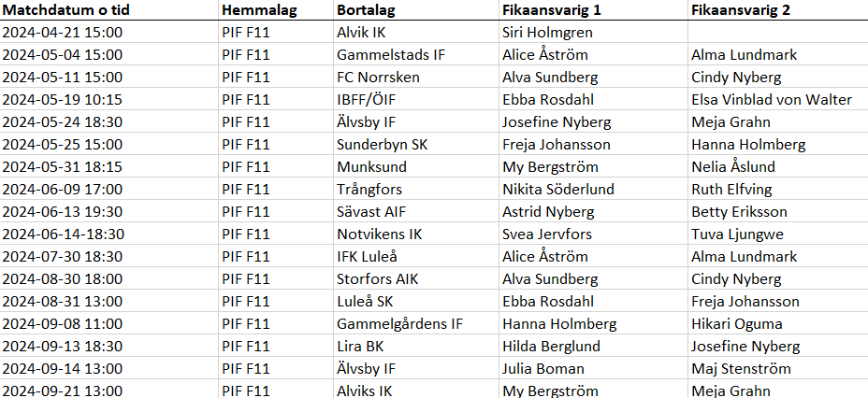

*Föräldragruppen:*

*Robert Jarneland, 070-654 39 64*

*Andreas Sandberg, 079-072 73 90*

*Anna Stenström, 073-502 32 83*

*Sofia Franzen, 073-501 54 00*

**FIKALÅDA PIF F11 INNEHÅLL**

* 2 st termosar
* Kaffemuggar
* Festisar
* Servetter
* 2 st brickor
* Sopsäckar
* Förstahjälpen-låda
* Sax
* Tejp
* Prislista med QR-kod för betalning

*Föräldragruppen:*

*Robert Jarneland, 070-654 39 64*

*Andreas Sandberg, 079-072 73 90*

*Anna Stenström, 073-502 32 83*

*Sofia Franzen, 073-501 54 00*